臺鐵大樓(臺北車站)會議場所出租資料
臺鐵大樓(臺北車站)會議場所出租資料
會議室別 | 現場圖示 | 容納人數 | 每場收費 | 固定設備
演藝廳 | 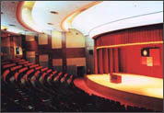 | 680人 | 33000元 | 1.卡式錄音設備
 |  |  |  | 2.(CD、卡式))放音設備
 |  |  |  | 3.有線(4支)、無線(2支))麥克風
 |  |  |  | 4.膠片投影機、幻燈機
 |  |  |  | 5.舞台燈光、投影幕
 |  |  |  | 6.講桌、司儀桌、合唱臺
 |  |  |  | 7.活動白板(1個)、指引牌(8支)
 |  |  |  | 8.旗竿、旗座
 |  |  |  | 9.梳妝室2間、貴賓室1間
第1會議室 | 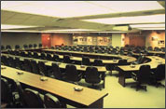 | 150人 | 12000元 | 1.卡式錄音設備
 |  |  |  | 2.(CD、卡式))放音設備
 |  |  |  | 3.DVD光碟機
 |  |  |  | 4.桌上有線、無線(1支))麥克風
 |  |  |  | 5.升降銀幕
 |  |  |  | 6.壁掛式單槍投影機
 |  |  |  | 7.活動白板
第5會議室 | 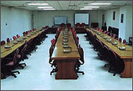 | 80人 | 8000元 | 1.卡式錄音設備
 |  |  |  | 2.(CD、卡式))放音設備
 |  |  |  | 3.DVD光碟機
 |  |  |  | 4.桌上有線、無線(1支))麥克風
 |  |  |  | 5.升降銀幕
 |  |  |  | 6.壁掛式單槍投影機
 |  |  |  | 7.活動白板
第2會議室 | 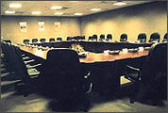 | 40人 | 5000元 | 1.卡式錄音設備
 |  |  |  | 2.(CD、卡式))放音設備
 |  |  |  | 3.DVD光碟機
 |  |  |  | 4.桌上有線、無線(1支))麥克風
 |  |  |  | 5.升降銀幕
 |  |  |  | 6.壁掛式單槍投影機
 |  |  |  | 7.活動白板
第4會議室  (僅限上班時間租用) | 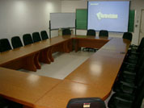 | 20人 | 3000元 | 1.升降銀幕
 |  |  |  | 2.壁掛式單鎗投影機
 |  |  |  | 3.活動白板
第9會議室 | 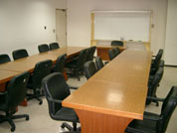 | 20人 | 3000元 | 1.升降銀幕
 |  |  |  | 2.白板

演藝廳另行租用器具：
名稱 | 圖片 | 每場收費 | 備註
演奏式鋼琴 | 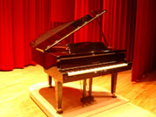 | 4000元  (不包含調音) | 1、廠牌：YAMAHA 平台式GB型。
演奏式鋼琴 |  | 4000元  (不包含調音) | 2、綵排使用時，以半價收費。
演奏式鋼琴 |  | 4000元  (不包含調音) | 3、請承租單位於會前測試音質(請自理調音)，以維演出效果。
單槍投影機 | 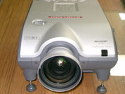 | 4000元 | 1、廠牌：SHARP XG-P25X 4000流明度。
單槍投影機 |  | 4000元 | 2、限投影舞臺銀幕，投影尺寸：長610*寬460(cm)
單槍投影機 |  | 4000元 | 3、若機器租用時發生突發故障，則提供SHARP XP-P10XU 3000流明度機器替代。

臺鐵大樓(臺北車站)聯絡方式：
洽詢電話：(02)2389-9509或(02)2381-5226 轉3333或3255 范先生、簡專員或陳科長
地 址：臺北市北平西路3號6樓(由東、西二門守衛室進入)(假日時，統一由東二門守衛室出入)
備註：
1.每場時間： 上午09:00-12:00 (佈置時間：08:00-09:00 撤場時間12:00-12:30)
下午14:00-17:00 (佈置時間：13:00-14:00 撤場時間17:00-17:30)
晚上18:30-21:30 (佈置時間：17:30-18:30 撤場時間21:30-22:00)
2.演藝廳：彩排或會場佈置一場以半價收費。
3.每場按容納人數供應熱開水及紙杯。
(4)、臺北鐵路餐廳
餐盒訂購專線：(02)2361-9309(上班時間)
(02)2381-5226轉3520、2286、2918
行動電話：0955-781-333(李經理)

機關地址：臺北市北平西路三號 （郵遞區號10041）
機關電話：02-23815226（總機）
24小時客服及申訴電話（一般服務諮詢及旅客申訴）：0800-765-888（免付費電話、行動電話無法撥打）
02-23702727（行動電話撥打請加02、台北以外縣市撥打請加02）
24小時緊急通報電話（僅限發現軌道、平交道、橋樑及隧道等有障礙物之通報專用）：0800-800-333(免付費電話，市話及行動電話均可撥打

